崂应7050B型 便携式压力流量校准仪

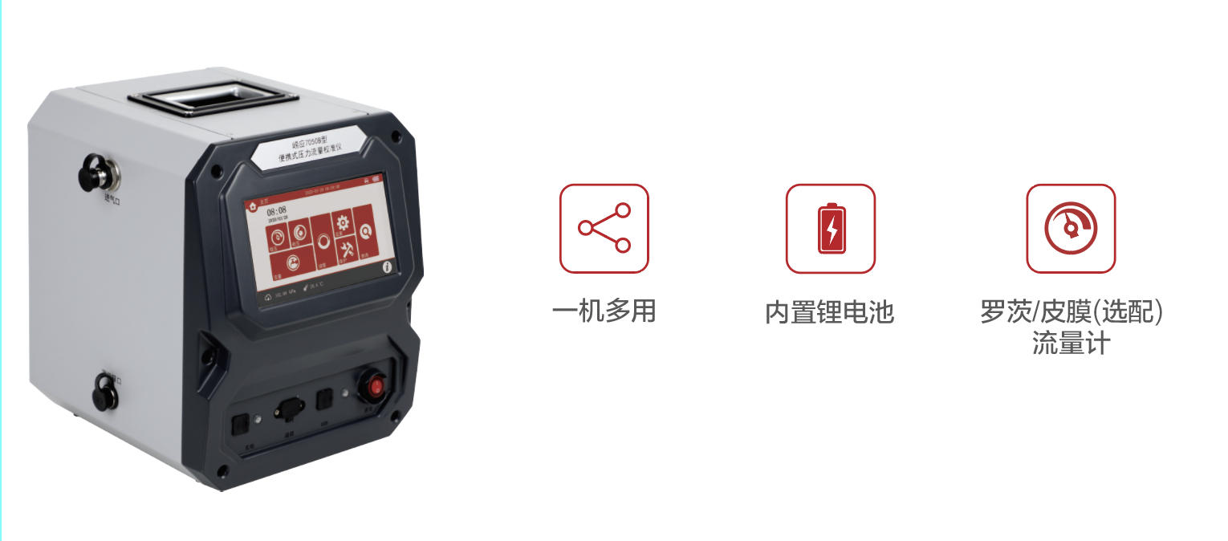

本仪器集微压、表压、温度、流量校准于一体，校准精度高，便于携带，满足烟尘测试仪的全功能校准及其他采样仪器的校准。 产品广泛应用于环保、计量、卫生、劳动、安监、军事、科研、教育等领域。

执行标准
  - JJG 633-2005 气体容积式流量计检定规程
  - JJG 680-2007 烟尘采样器
  - JJG 875-2005 数字压力计检定规程

主要特点
  - 专配国家计量部门校准证书，测量精度高
  - 7寸电容触摸屏设计，操作简便，界面简洁，方便用户使用
  - 内置高精度罗茨流量计，精度高体积小，并且可选配皮膜流量计
  - 预留扩展接口，可外部扩展皂膜流量计、大流量罗茨流量计，实现多流量兼容
  - 流量具有状态转换功能，可根据需要转换到所需状态
  - 具有常用PT100烟温标定和验证功能（包括0℃、44℃、80℃、120℃、195℃、200℃、300℃、400℃），具有干湿球标定功能
  - 内置压力发生装置，并且外配手摇压力发生器，具备自动和手动加压、减压功能
  - 具备数据存储、查询、打印、导出功能，选配蓝牙微型热敏打印机，支持无线蓝牙和有线打印双模式
  - 配有高能锂电池，可在无外接电源适配器的情况下可工作10个小时
  - 丰富的人机接口：具备RS232、USB等接口，支持数据通信，U盘数据转存输出
  - 提供USB接口，可将采样数据文件导出，同时支持仪器软件升级
  - 仪器内置电子标签，可与仪器出入库管理平台软件配合实现仪器智能化管理

标准配置

  - 主机
  - 手摇压力发生器
  - 电源适配器

可选配置

  - 便携式蓝牙打印机

＊说明：
- 以上内容完全符合国家相关标准的要求，因产品升级或有图片与实机不符，
请以实机为准, 本内容仅供参考。
- 如果您的需求与其有所偏离，请致电
服务热线：400-676-5892
或详细咨询区域销售代表，谢谢！

